**华宸AI智评操作指南-学生版**

**一、登录账号**

1.登录网址：https://zhiping.huaczy.com/

2.选择学校：武汉晴川学院

用户名：学号（例：123456）；初始密码：学号（例：123456）

1. 登录系统绑定手机号，下次登录可使用手机验证码/密码登录

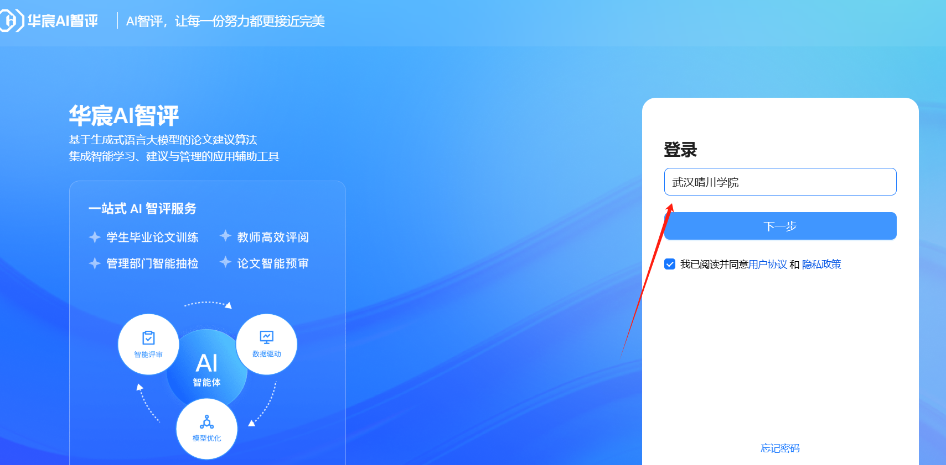

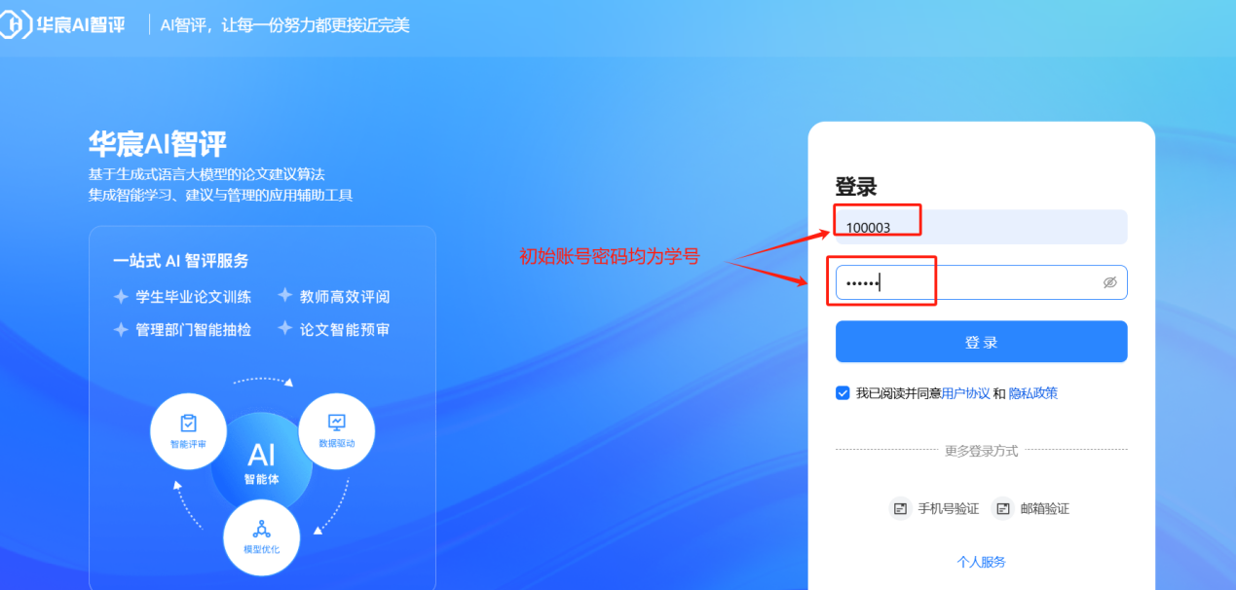

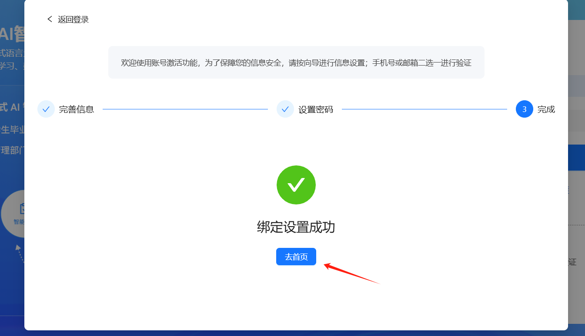

**二、AI辅助评阅论文**

1、点击“智能评阅”即可上传论文

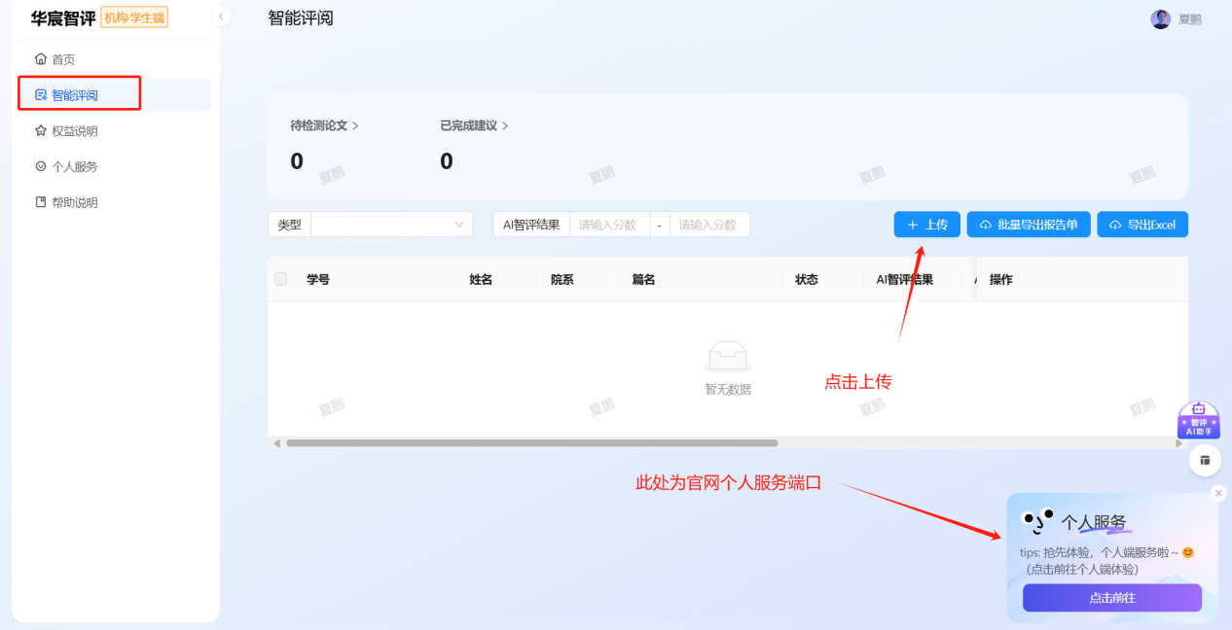

2、上传论文后选择智能体及指导老师（搜索老师姓名），添加文件提交即可（建议上传word版本论文，查看批注报告单效果更佳）  
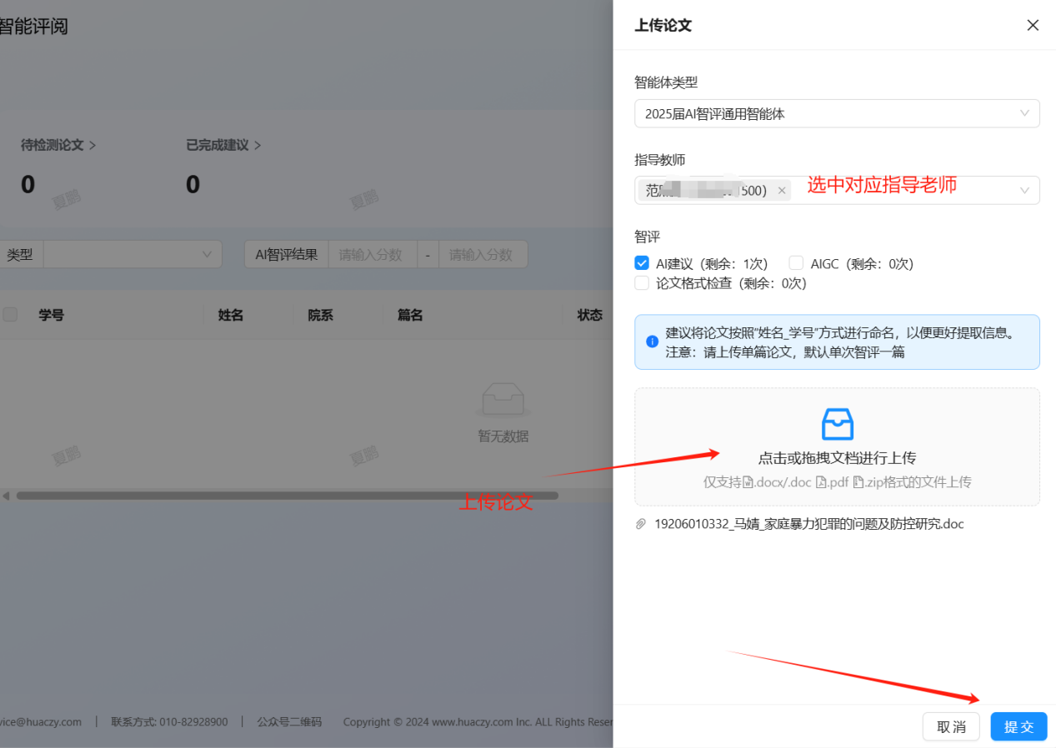

1. 提交论文3分钟左右刷新页面即可查看AI智评结果

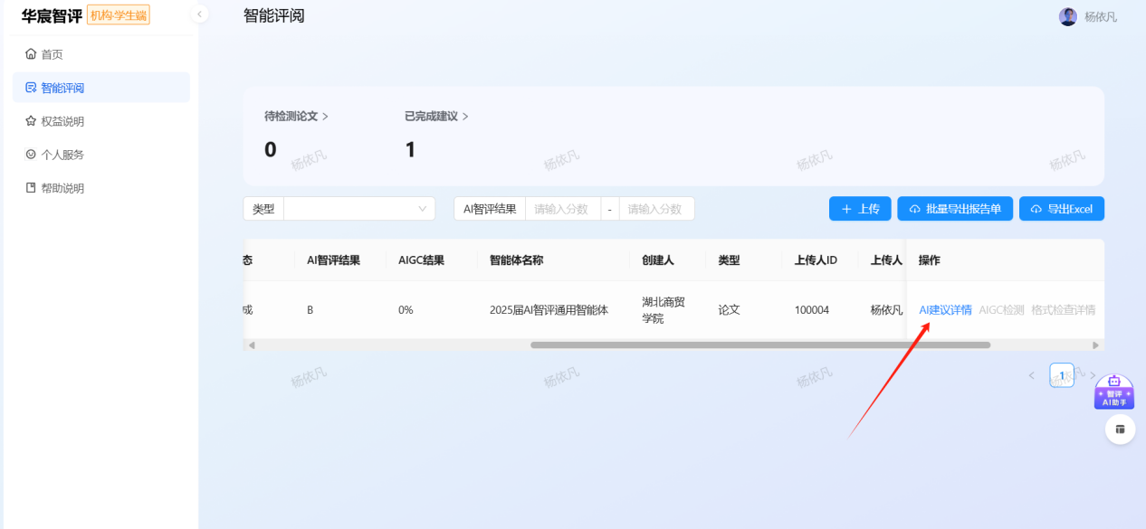

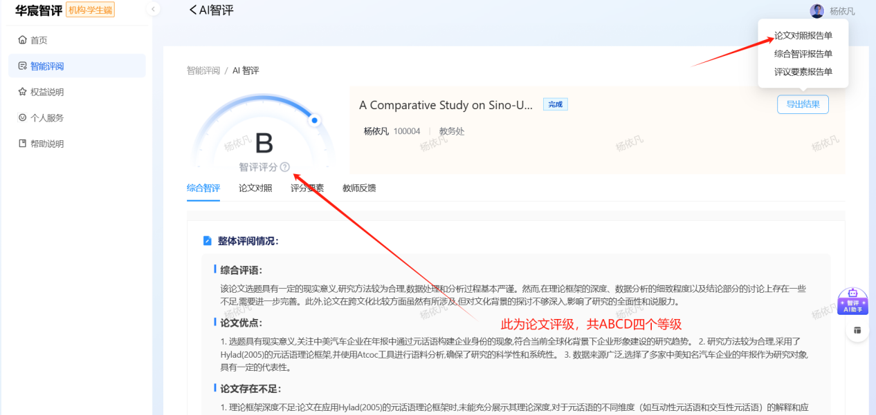

可下载论文对照报告单（以下为论文对照报告单部分截图）

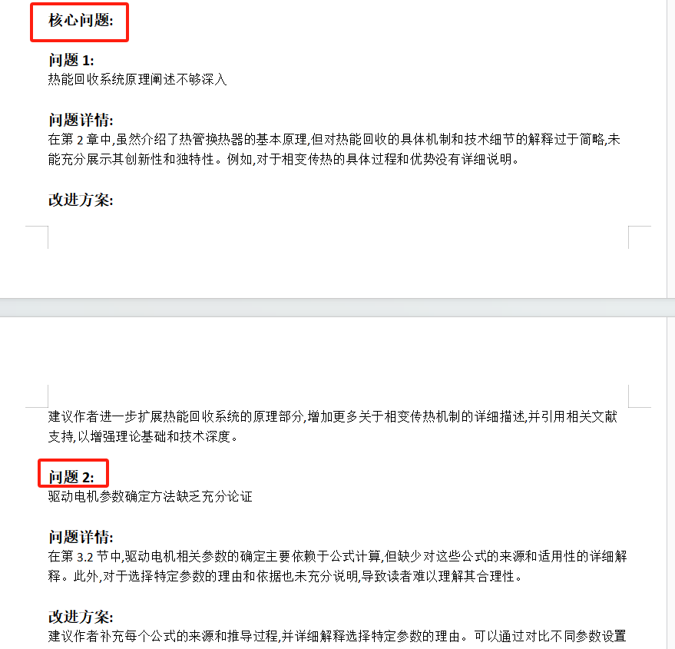

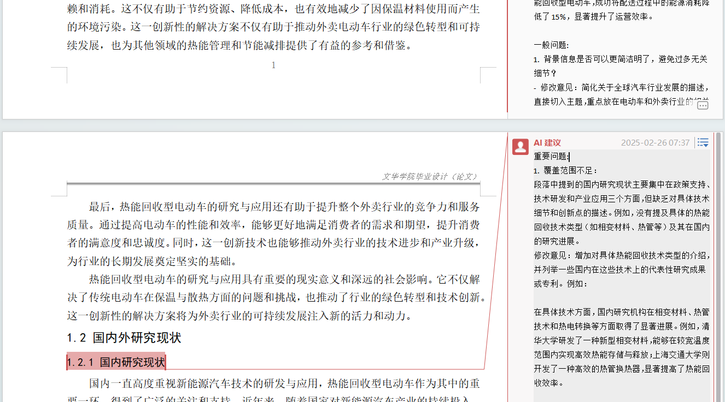

1. **答疑服务群**

**QQ群：1044138625（学生群）**

